超高频一体化模块  VM-R5GB | 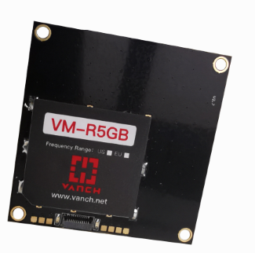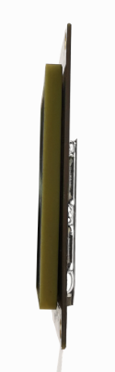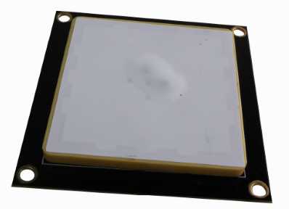
产品特性：
- 使用业内极具性价比的韩国Pr9200芯片
- 1.2MM厚度背部元器件超薄设计
- 超低功耗，无需考虑任何散热问题
- 宽温设计，温漂系数极低
- 识别距离最远可达3m（测试标签：Impinj E41b Inlay）
- 可与我司 INDY R2000系列产品通讯接口兼容，轻松互换使用。
尺寸（mm）
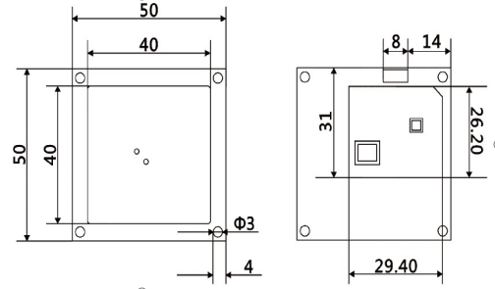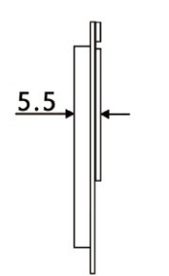

产品参数：
产品型号 | VM-R5GB
性 能 指 标
工作电压 | DC:3.5V~5V
待机状态电流 | <50mA (EN脚 高电平)
睡眠状态电流 | < 100μA (EN脚 低电平)
工作电流 | 180mA@3.5V（26dBm Output,25°C）
工作温度 | -20°C~+70℃
存储温度 | -20°C~+85°C
环境湿度 | 5%RH-95%RH (无凝露)
空中接口协议 | EPC global UHF Class 1 Gen2/ISO 18000-6C
工作频谱范围 | 902~928MHz, 865~868MHz
工作区域支持 | US, Canada and other regions following U.S. FCC  Europe and other regions following ETSI EN 302 208  China  Korea  Malaysia
输出功率 | 18~26dBm
输出功率精度 | +/-1dBm
输出功率平坦度 | +/-0.2dB
接收灵敏度 | <-70dBm
盘存标签峰值速度 | >-50张/秒
标签缓存区 | 200张标签@ 96bit EPC
通讯接口 | Uart3.3V
GPIO | 1路输入、2路输出(3.3VTTL电平)
波特率 | 115200 bps（默认和推荐）,38400 bps
天线 | 1.5dBi圆极化陶瓷天线
散热方式 | 空气冷却
标 签 读 距
标签读距 | 3m（impinj E41B）

